**ELABORATO**

INDIRIZZO: ITIA – INFORMATICA E TELECOMUNICAZIONI

ARTICOLAZIONE “INFORMATICA”

ANNO SCOLASTICO 2020-2021

Discipline: INFORMATICA E SISTEMI E RETI

*Traccia*

Gestione Palestra.

Progettare un sistema per la gestione di una Palestra, degli utenti e l’utilizzo delle relative attrezzature.

In particolare, fatte le opportune ipotesi, si chiede di descrivere:

* il progetto dell’infrastruttura tecnologica ed informatica necessaria gestire il sistema, dettagliando:
* l’architettura di rete e le caratteristiche dei sistemi server;
* le modalità di comunicazione;
* gli elementi per garantire la sicurezza del sistema;
* l’architettura dei dati e dei software che si intende implementare, dettagliando il modello dei dati e le modalità di interazione;
* una parte significativa dell’applicazione.

*INDICE*

1. ANALISI
2. FUNZIONAMENTO DELLA TECNOLOGIA NFC
3. INFRASTUTTURA DI RETE
   1. Struttura ed utilizzo del server
   2. Privacy e comunicazione
   3. Sicurezza del database
4. ARCHITETTURA DEI DATI

* 1. Ristrutturazione
  2. Schema er ristrutturato
  3. Schema logico
  4. Normalizzazione
  5. Definizione dello schema (DDL)
  6. Esempi di query

1. PARTE SIGNIFICATIVA DELL’APPLICAZIONE
2. ANALISI

Per aiutare le palestre in questo periodo, dove è necessario il distanziamento sociale, propongo un’applicazione che agevolerà sia gli iscritti in palestra che l’amministratore. In particolare il cosiddetto “amministratore” potrà gestire gli accessi degli utenti in palestra, monitorando in tempo reale il numero di iscritti all’interno e al tempo stesso vedere quali macchinari sono utilizzati. Il sistema in questione mette a disposizione degli utenti, tramite sito web, una pagina login dove una volta effettuato l’accesso saranno presenti i propri dati e un **TAG** univoco per ciascuno, il quale tramite la tecnologia **NFC** verrà trasmesso in modalità passiva, che si potrà utilizzare per accedere alla palestra; Nell’applicazione è presente anche una pagina dove sono indicati i macchinari, che potranno essere occupati o liberi, a seconda dei rilevatori posti su di essi che captano eventuali segnali dal cellulare. Il rilevatore NFC, una volta che il dispositivo si avvicina, segna data di inizio e data di fine, che verranno salvati sul server insieme al macchinario utilizzato. Alla fine della giornata si potrà fare il recapito degli allenamenti.

1. FUNZIONAMENTO DELLA TECNOLOGIA NFC

NFC, acronimo di Near Field Communication (comunicazione di prossimità) è una tecnologia che permette di far comunicare tra loro due dispositivi totalmente senza fili semplicemente avvicinandoli tra loro a una distanza di qualche centimetro.

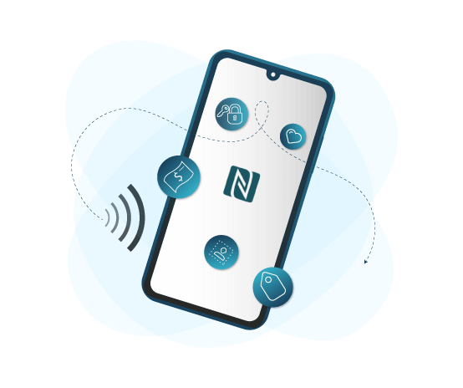Al giorno d’oggi chiunque abbiamo un cellulare che sia stato prodotto in questi ultimi anni è dotato di questa nuova tecnologia che permette a un dispositivo di inviare onde ad un ricevitore per l’identificazione ed, eventualmente, il tracciamento. Nonostante le dinamiche all’interno di NFC siano molto più evolute, il fine resta più o meno lo stesso: tramite NFC è possibile procedere all’identificazione di due dispositivi abilitandoli al trasferimento di dati, ai pagamenti elettronici e a molto altro ancora semplicemente avvicinandoli tra loro. Questa tecnologia permette il trasferimento di una piccola quantità di dati (424 Kbit per secondo) e solo ad una distanza non superiore ai 3-4 centimetri tra i due dispositivi.

1. INFRASTUTTURA DI RETE

L’architettura di questo progetto è di tipo “**three-tier**”, ovvero dove solo il server ha accesso al database, e quindi gli utenti e i rilevatori (client) potranno accedere solo all’interfaccia proposta dal server.

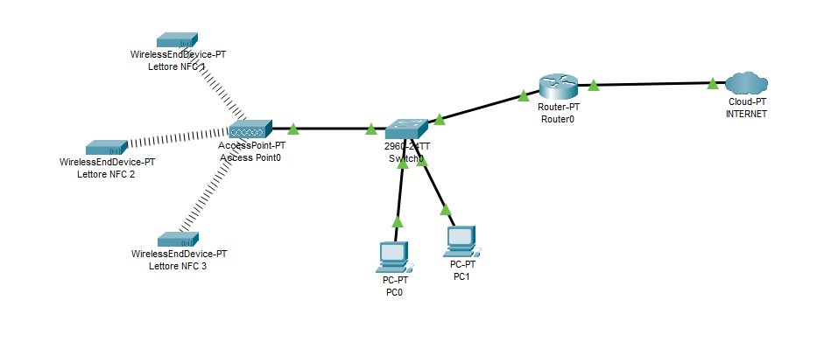

La rete interna alla palestra è suddivisa in 2 **sottoreti**, ogni sottorete avrà la propria **VLAN**, ci sarà la parte dedicata ai pc fissi e quella dedicata ai lettori NFC **wireless**. Per ottimizzare l’utilizzo degli indirizzi IP li suddividiamo in 2 subnet utilizzando parte del campo degli host.

Ho optato per la scelta di lettori NFC wireless così da non avere fili che intralcino nella palestra, questo però porterà alla problematica del posizionamento dell’access-point, perché ci sarà il bisogno di inserirlo in una posizione dove tutti i dispositivi si possano connettere senza perdita di potenza.

1. Struttura ed utilizzo del server

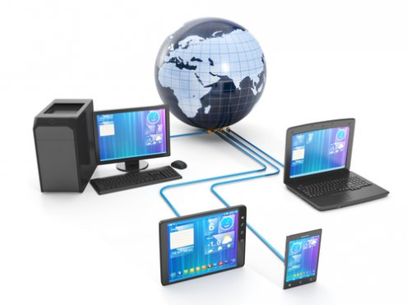Il sistema in questione è di tipo distribuito, centralizzato e data-centrico dove c’è il bisogno di mantenere alte ed efficienti le interazioni da parte degli utenti con i dati.

Sul server è necessario quindi:

* Apache, che utilizza il browser per poter interfacciare client e server;
* MySQL, che è utilizzato come database e ha il compito di gestire i dati.

Per quanto riguarda al server c’è la problematica di scegliere se acquistarlo fisicamente oppure tramite un servizio **cloud**.

* Per quanto riguarda la prima opzione, oltre al costo elevato di un server, potrebbe essere problematico gestire la relativa sicurezza e la possibilità di perdita dati. Essendo un server locale si dovrebbe creare una **DMZ** così da non rendere il server accessibile dall’esterno tramite un servizio specifico del **NAT** chiamato port- forwarding che permette ad un utente esterno di raggiungere un host con indirizzo IP privato, si dovrebbe eseguire il backup dei dati dopo un determinato lasso di tempo, si dovranno implementare uno o più firewall e si potrebbero avere problemi con le capacità fisse del server.
* L’opzione ideale è quindi la seconda, che offre enormi vantaggi come ad esempio la **scalabilità**, che può essere sia verticale che orizzontale (nel primo caso c’è l’utilizzo di una singola macchina alla quale viene aumentata/diminuita la capacità, nel secondo il carico di lavoro è distribuito su diverse macchine) con cui si può modellare il proprio spazio a seconda delle esigenze; la gestione automatica dei backup che risparmia alle aziende tempo; il sito è sempre operativo anche in caso di problemi con un server, essendo distribuito su più di uno e la sicurezza dei dati è gestita completamente dal cloud.

1. Privacy e comunicazione

Un altro aspetto fondamentale da dover considerare è la sicurezza dei dati. Per prima cosa c’è da specificare che i dati personali sono sottoposti alla **privacy**. Il Regolamento Europeo Privacy è una norma obbligatoria che definisce i requisiti minimi che un’organizzazione deve avere per dimostrare la protezione delle persone fisiche con riguardo al trattamento dei dati personali.

Il termine inglese privacy indica la sfera privata degli individui, e quindi fa riferimento all’insieme di informazioni personali che non vogliamo diventino di dominio pubblico senza il nostro consenso.

Un dato personale è l’insieme delle informazioni relative ad una persona fisica (cioè al singolo utente) identificata o identificabile tramite diversi tipi di dati:

* I dati identificativi (fotografie, video e qualsiasi cosa permetta l’identificazione diretta dell’interessato);
* i dati anagrafici (nome e cognome, indirizzo mail, indirizzo di residenza e/o domicilio, numero di telefono, ecc.);
* i dati finanziari (codice fiscale, conto corrente, numero carta di credito, ecc.).

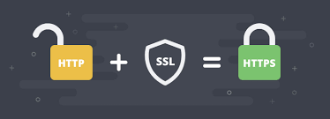 La protezione di questi dati è fondamentale, anche dalla possibilità di attacchi esterni. Ci sono molte tipologie di attacco che potrebbero minacciare l’integrità e la persistenza dei dati, uno tra questi è MITM (man-in-the-middle) in cui qualcuno segretamente ritrasmette o altera la comunicazione tra due parti che credono di comunicare direttamente tra di loro.

Questo problema è stato risolto grazie all’utilizzo dell’HTTPS, al posto dell’HTTP, che si basa sui protocolli SSL e TSL, che garantiscono il criptaggio dei dati durante la comunicazione, così da evitare che persone esterne possano stare in ascolto o fare da intermediari, questo sistema di comunicazione viene anche detto end-to-end encryption (EE2E). I protocolli SSL e TSL hanno entrambi una fase iniziale di setup chiamata handshake dove mittente e destinatario decidono quale protocollo di criptografia utilizzare. Finita la fase di setup avviene lo scambio delle chiavi (utilizzando chiavi asimmetriche). Il sistema sarà poi verificato dall’autorità di certificazione che rilascerà il certificato SSL.

1. Sicurezza del database

Altre tipologie di attacco molto frequenti sono DoS e DDos, con cui l’attaccante fa in modo di sommergere la vittima con pacchetti non chiusi che vanno a sovraccaricare il sistema. Per affrontare questo problema in genere si utilizzano i firewall, che seppur non infallibili, sono in grado di filtrare le richieste, dal momento che analizzano i pacchetti in entrata basandosi su una black-list che contiene gli indirizzi degli host potenzialmente pericolosi (quelli che superano un certo limite di richieste al secondo).

Tuttavia, nonostante i pacchetti provenienti da host malevoli vengano respinti, la loro gestione contribuisce comunque alla congestione del sistema; una soluzione potrebbe essere l’utilizzo di un server proxy come CloudFlare, che, in quanto dotato di prestazioni molto elevate, riesce a smaltire il traffico senza particolari problemi. Quanto ai dati, le password non vengono mai salvate in chiaro, ma vengono salvate le corrispondenti funzioni hash, funzioni matematiche di tipo one-way, come MD5, da cui non è possibile effettuare la trasformazione inversa. Perciò, il meccanismo di login si basa sul confronto della stringa hash calcolata sulla base della password fornita con quella presente sul database. Occorre inoltre prestare attenzione agli attacchi di tipo SQL injection, che coinvolgono i dati all’interno del database; si tratta di uno tra attacchi più pericolosi e distruttivi che possono essere attuati su un sistema datacentrico. Una possibile opzione potrebbe essere consistere nell’utilizzo di prepared statements per effettuare le query al database, che sono in grado di filtrare gli input potenzialmente malevoli, sostituendo a parole chiave sql i corrispondenti caratteri di escape.

1. ARCHITETTURA DEI DATI
2. RISTRUTTURAZIONE:

La ristrutturazione viene applicata sulla tabella utente che teniamo lasciando le 2 entità figlie, essendo una ISA totale ed esclusiva potremmo anche tenere senza alcun problema le due entità.

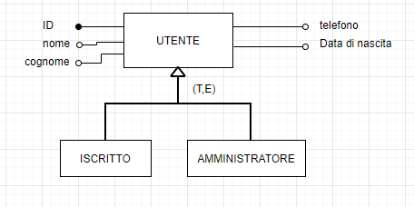

Ho scelto di mantenere la tabella utente togliendo amministratore e iscritto, aggiungendo semplicemente alla tabella un attributo amministratore che indentificherà chi avrà l’accesso come semplice iscritto oppure come admin. Ho fatto così per non complicare lo schema ER ed in questo progetto basta una semplice entità. Se un amministratore vuole iscriversi alla palestra deve creare un nuovo utente.

1. SCHEMA ER RISTRUTTURATO:

Lo scopo della progettazione concettuale è di costruire e definire una rappresentazione corretta e completa della realtà di interesse. La creazione dello schema ER ci permette la creazione di una rappresentazione astratta e il più possibile formale della realtà.

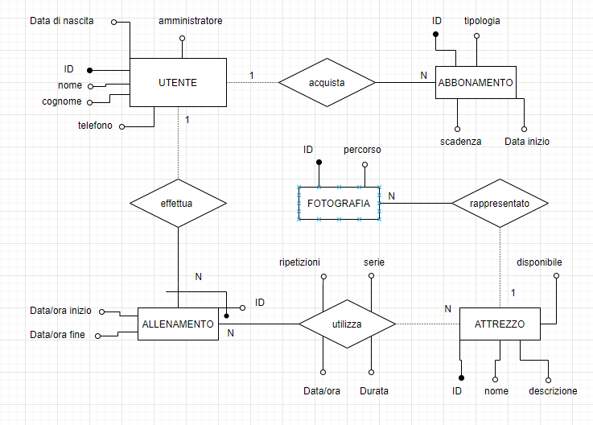

Osservazioni:

* Un utente che sia un iscritto o un amministratore non per forza deve avere un abbonamento, nel caso dell’amministratore non può avere un abbonamento, mentre un iscritto può sia non averlo che averlo: in caso che non lo abbia non può effettuare fisicamente l’accesso in palestra non avendo un TAG d’accesso;
* Un utente può effettuare più allenamenti che si identificheranno tramite id associato al codice fiscale dell’utente, in pratica la chiave primaria di allenamento è formata da: (IDUTENTE*,ID);
* Gli allenamenti si potranno effettuare solamente con le macchine, gli esercizi a corpo libero non vengono registrati.
* Viene creata un’ulteriore tabella che si chiama UTILIZZA che è l’associazione N a N tra allenamento e attrezzi così che si possano registrare ogni singolo utilizzo dei macchinari con Data/ora di inizio e durata dell’utilizzo.
* La tabella UTILIZZA ha un ID che identifica ogni allenamento con il singolo attrezzo anche perché ci possono essere più allenamenti con la stessa machina per ogni singolo utente.

1. SCHEMA LOGICO:

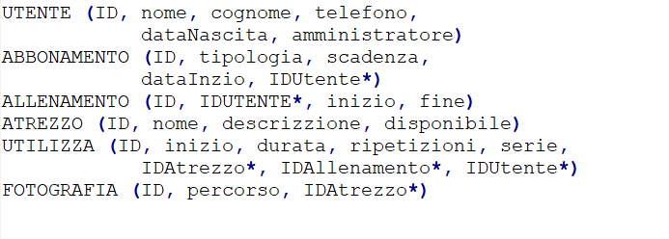Lo scopo dello schema logico è quello di trasformare lo schema concettuale (ER) ancora astratto in uno schema logico, ovvero in una rappresentazione efficiente rispetto alle strutture del sistema di gestione che si intende utilizzare.

1. NORMALIZZAZIONE:

Questa base di dati dopo essere stata creata ha raggiunto la normalizzazione fino alla terza forma normale.

La normalizzazione è un procedimento di tipo graduale, che realizza un’ottimizzazione progressiva a partire da relazioni non normalizzate fino a raggiungere un certo livello di

normalizzazione. Per quanto riguarda il raggiungimento delle varie forme normali bisogna verificare che questa base di dati rispetti certi standard:

1. PRIMA FORMA NORMALE: esiste una chiave primaria (un insieme di attributi che identifica in modo univoco ogni t-upla della relazione) ed ogni attributo è definito su un dominio di valori atomico;
2. SECONDA FORMA NORMALE: ogni attributo non chiave dipende funzionalmente e completamente (cioè non parzialmente) dalla chiave primaria;
3. TERZA FORMA NORMALE: la relazione r non deve possedere attributi non chiave che dipendano funzionalmente da altri attributi non chiave.
4. DEFINIZIONE DELLO SCHEMA (DDL):

Il DBMS mette a disposizione il linguaggio DDL (Data Definition Language), utilizzato per descrivere le caratteristiche delle categorie di dati presenti nel database e le corrispondenze esistenti tra di esse.

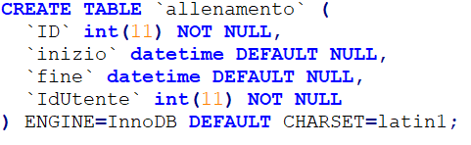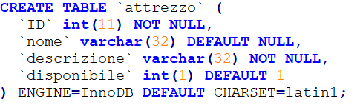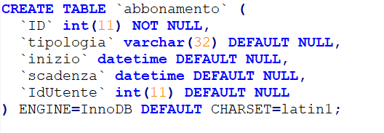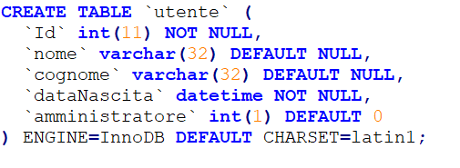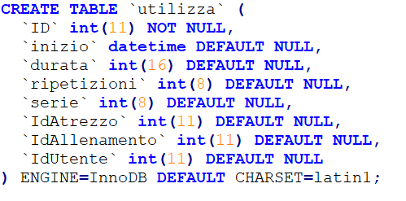

1. ESEMPI DI QUERY: